2016级计科各班-----《UML面向对象分析与设计》----实验操作指南 2018-09-18

一、从FTP下载实验要求及环境

1、ftp://172.28.89.9，账号：houaimins，无密码。

2、从文件夹“资源共享\2018-19-1\UML面向对象分析与设计\实验安排”中下载，实验1-5，实验6，实验环境。

二、安装实验环境

1、如果本地机没有安装JAVA环境，则根据32位操作系统还是64位操作系统，分别安装jdk-8u66-windows-i586.exe或者jdk-8u66-windows-x64.exe。

2、如果本地机没有安装NetBean，则安装netbeans-8.1-windows.exe。

3、如果本地机没有安装phpStudy，则安装phpStudy20161103.exe。

三、启动phpStudy

1、打开本地机的D:\phpStudy文件夹（如果没有改变安装目录的话）。

2、执行phpStudy.exe程序。

3、在弹出来的窗口中，选中“非服务模式”，点击“启动”按钮。

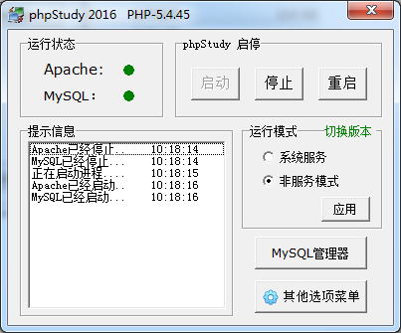

4、点击“MySQL管理器”按钮，选择第二个选项“phpMyAdmin”。在弹出来的窗口中，输入：登录名：root，密码：root。

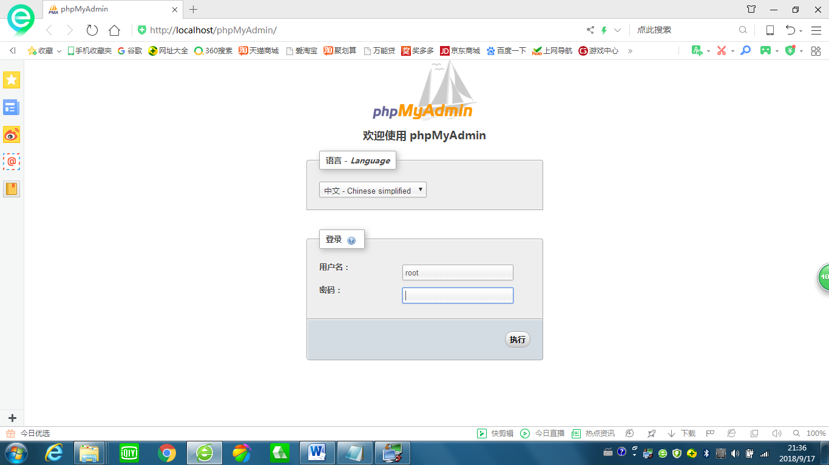

5、进入phpMyAdmin后，新建一个数据库eims。字符集untf8-unicode-ci。

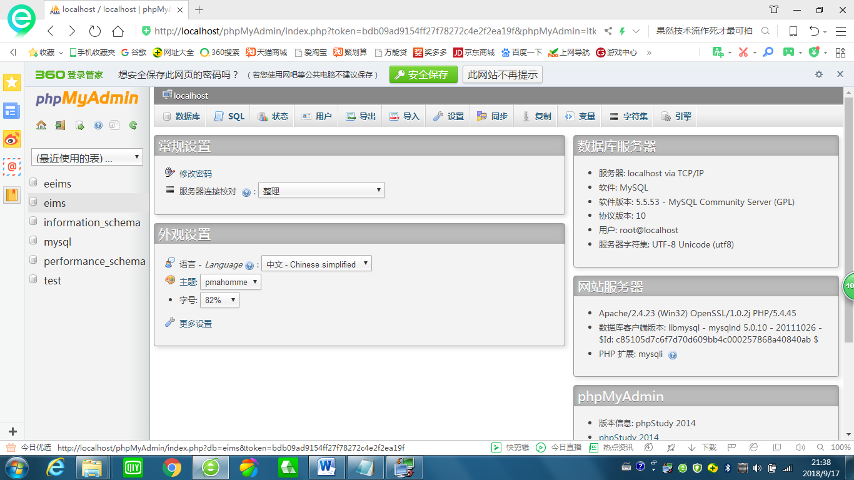

6、打开下载后某个硬盘中的“ch05 企业信息管理系统\EIMS”文件夹，用记事本打开eims.sql文件。复制里面的全部代码。

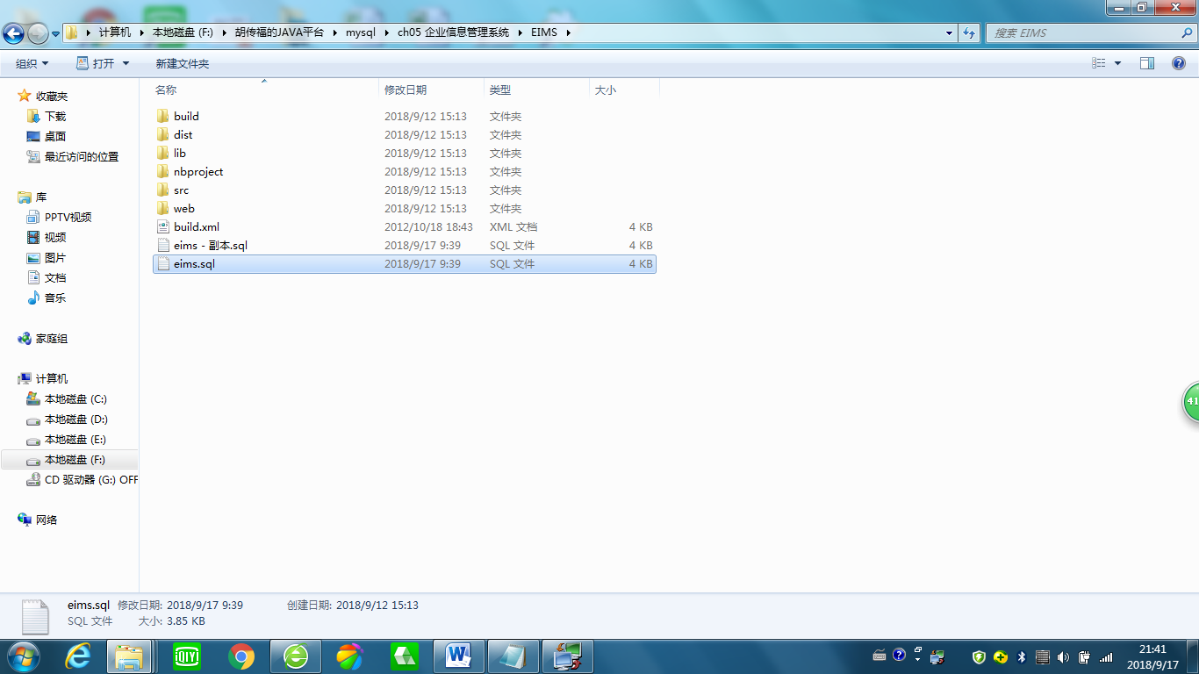

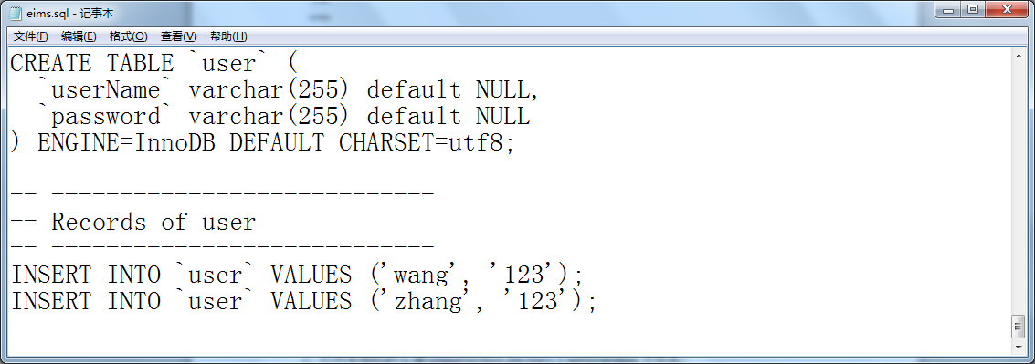

7、在phpMyAdmin操作界面中，选中eims数据库，点击“SQL”按钮，粘贴刚才复制的eims.sql里面的全部代码。点击“执行”按钮。

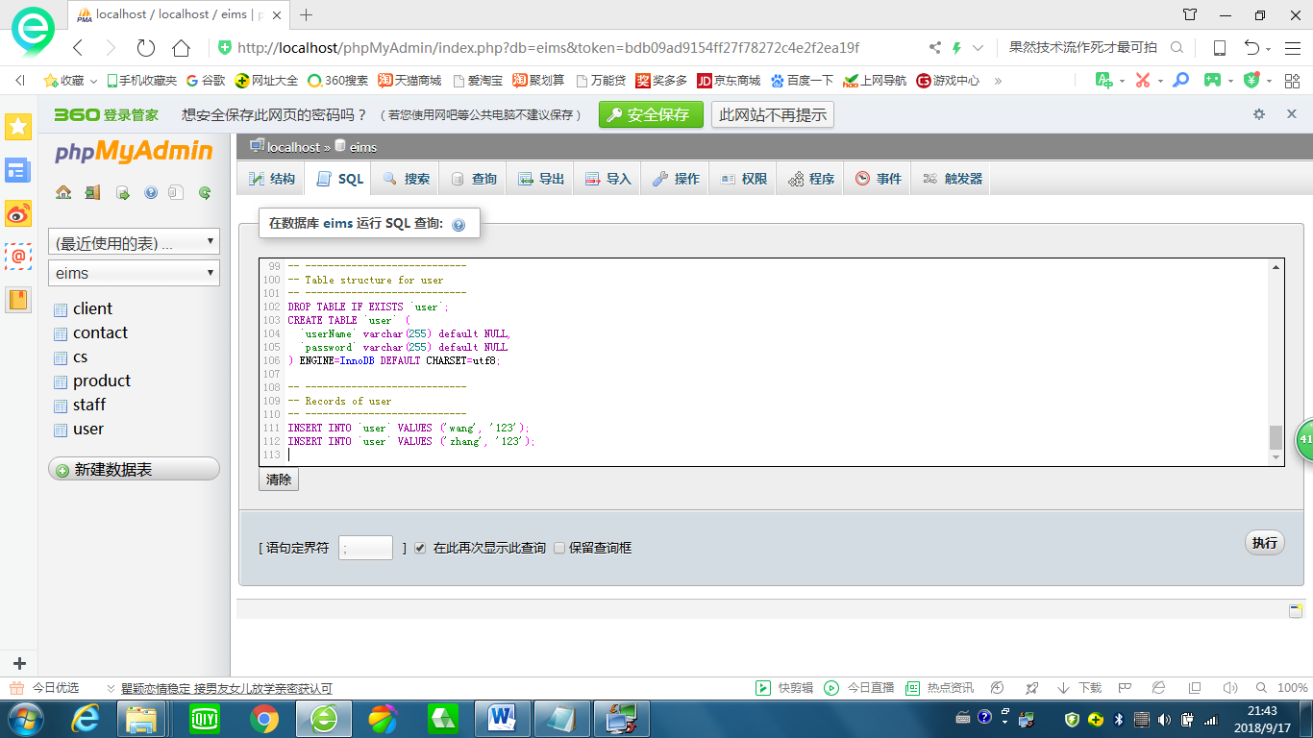

8、如果SQL语句执行正确，则在数据库eims中，创建了六个数据表。



四、启动NetBean

1、执行桌面上NetBeans IDE 8.1快捷方式，启动NetBeans IDE 8.1。

2、在弹出来的窗口中，执行“文件→打开项目“菜单功能。

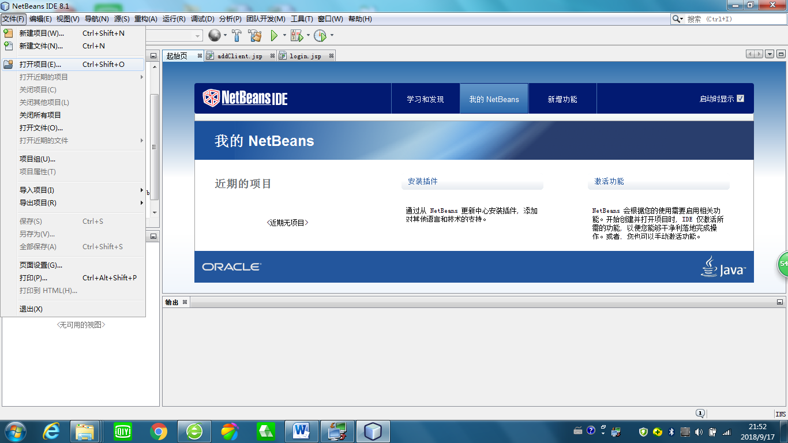

3、将下载后某个硬盘中的“ch05 企业信息管理系统\EIMS”文件夹指定，点击“打开项目”按钮。将已开发的软件系统eims导入到NetBean中。

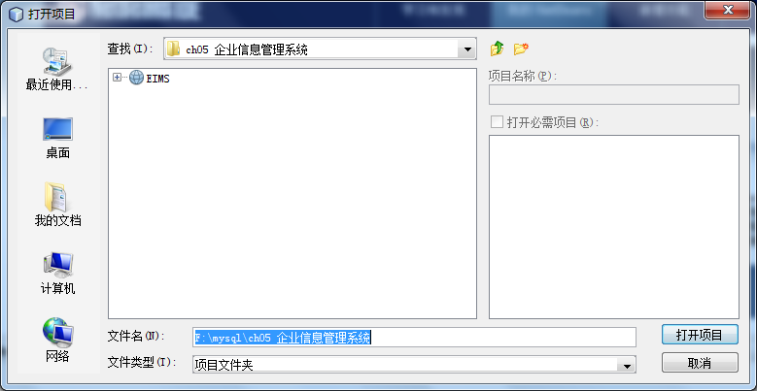

4、如果导入项目失败，报告以下错误，则按照下面流程，解决问题。

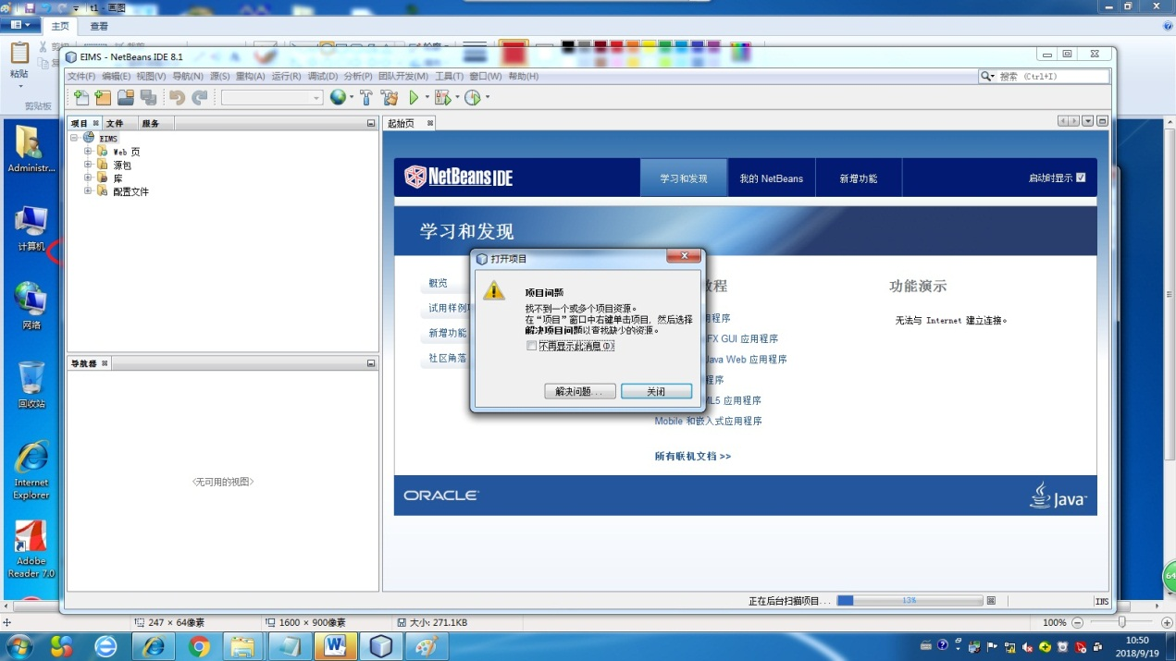

（1）、点击“解决问题”按钮。弹出以下窗口。

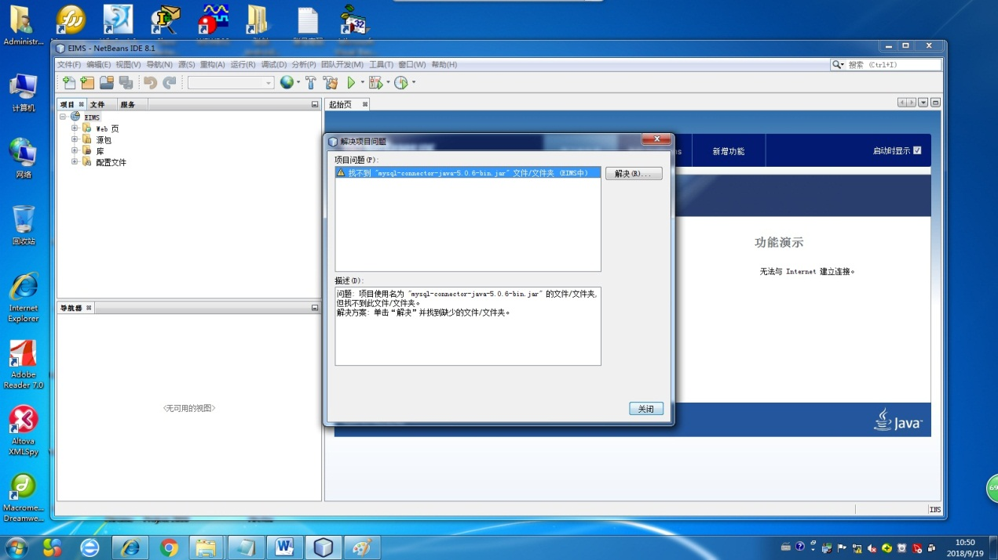

点击“解决”按钮。弹出以下窗口。

（2）、找到mysql-connector-java-5.1.28-bin.jar所放的位置。

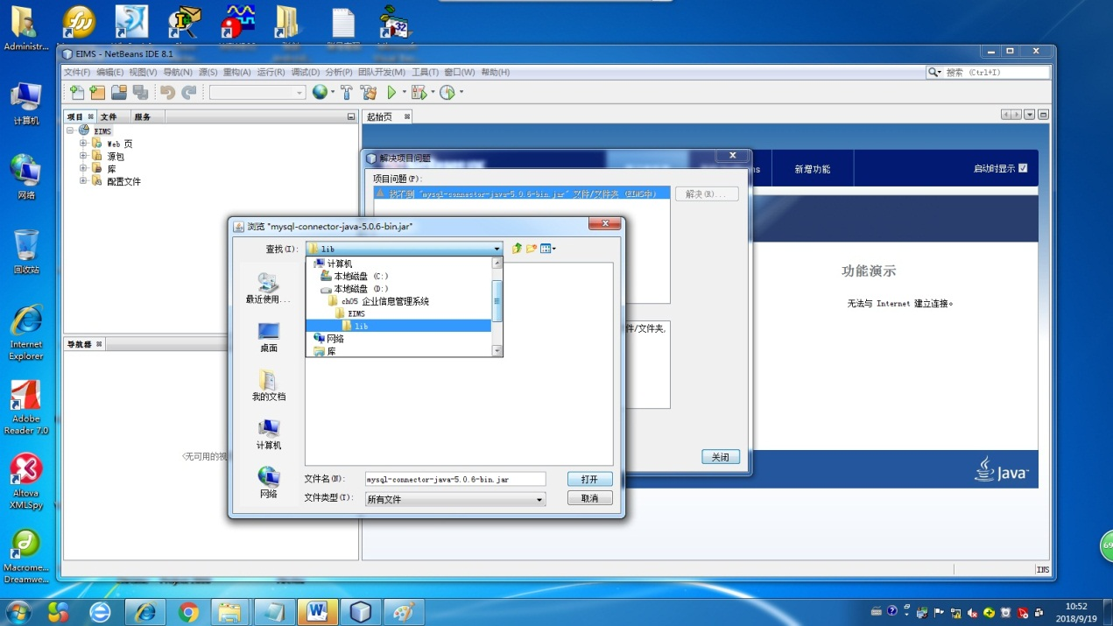

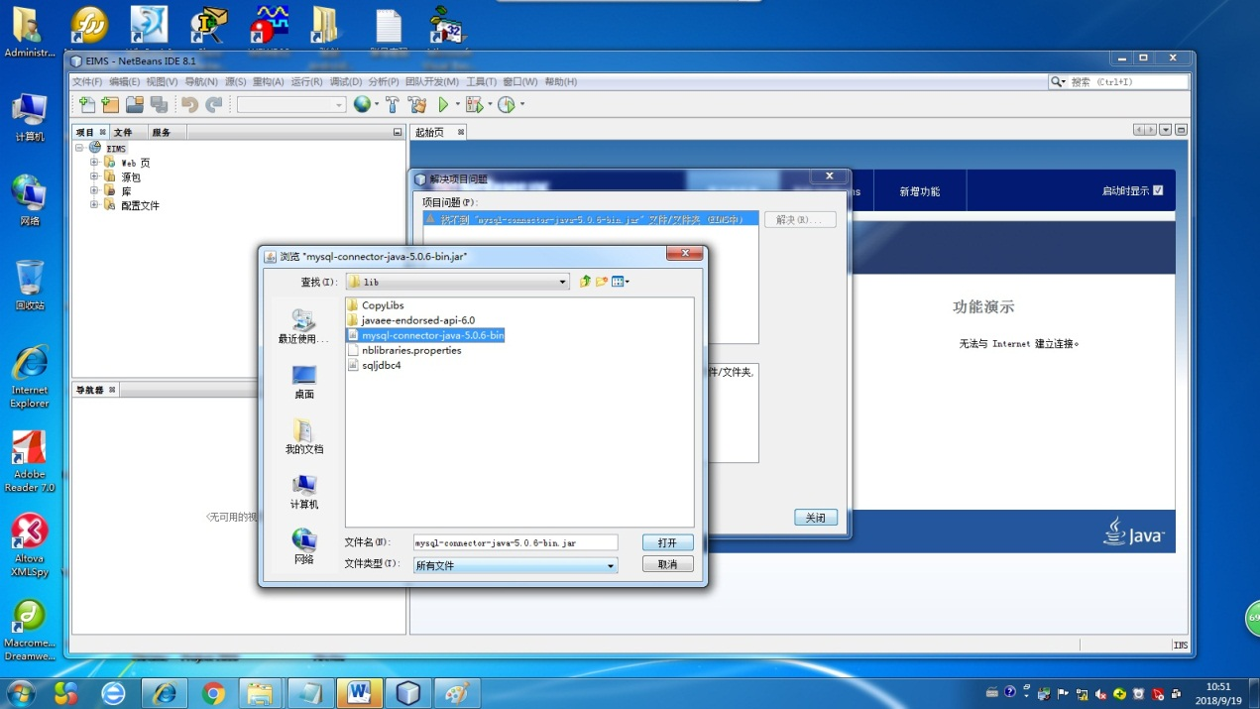

（3）、如果找对地方，则弹出以下窗口。表明问题已解决。

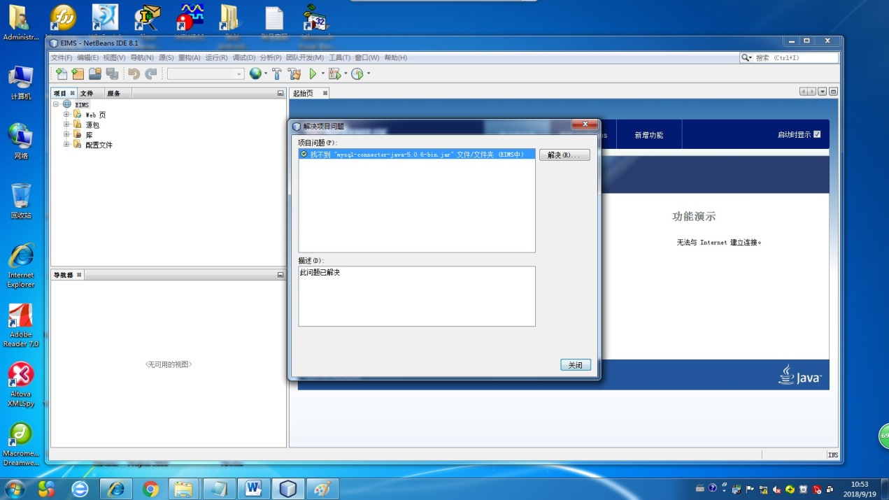

（4）、如果在步骤4中，错过了点击“解决问题”按钮，则在左边的导航树中，选中“EIMS”项目，单击鼠标右键。选择“解决问题”菜单功能。则会重复上述的（1）～（3）步骤。

5、右键点击login.jsp，选择“运行文件”菜单功能。

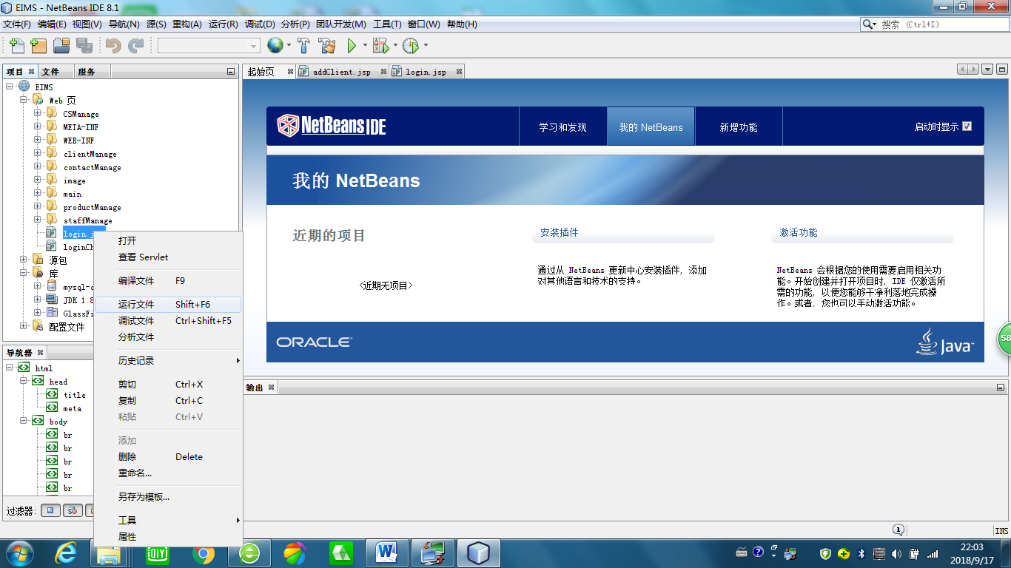

6、在弹出来的窗口中，输入登录名：wang，密码：123。或者，登录名：zhang，密码：123。

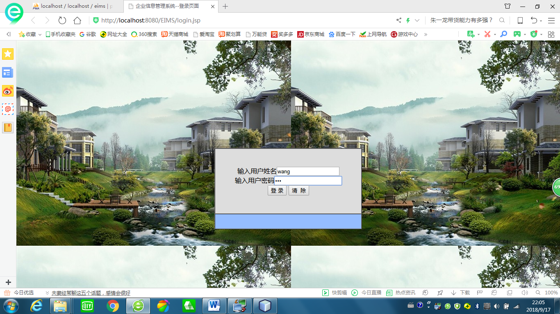

7、成功登录系统后的主界面如下所示。

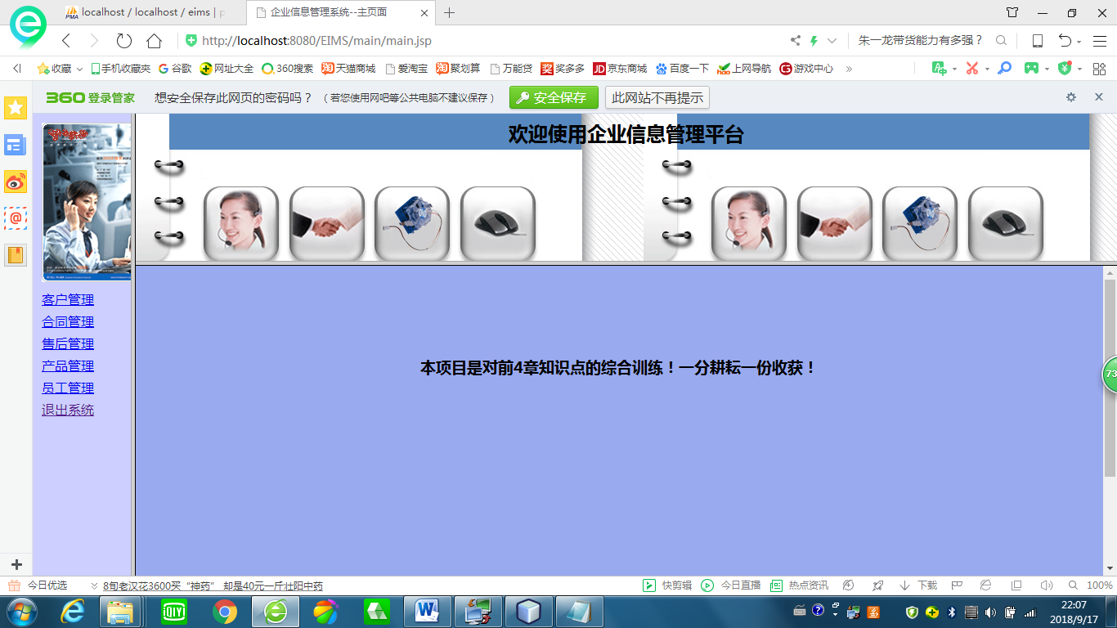

8、也可以从浏览器中进入系统。在步骤5执行完毕后，打开浏览器，在地址栏中输入“http://localhost:8080/EIMS/login.jsp”，弹出登录界面。



然后，输入账号和密码，登录即可。

注意：有可能TomCat服务器的端口被占用，需要手工重新设置端口。